Государственный природный заказник (комплексный (ландшафтный) «Степной участок у с. Школьное»
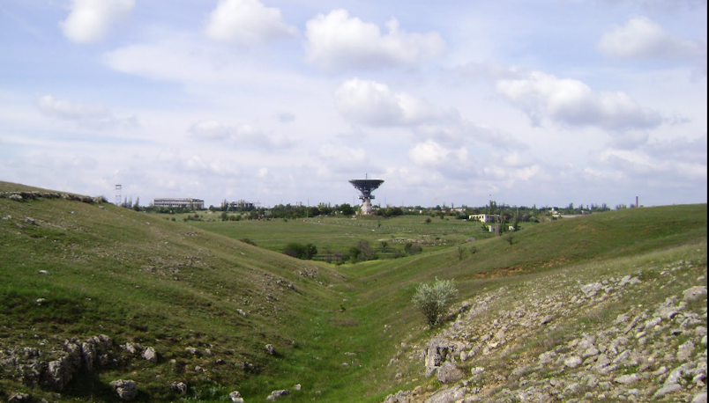

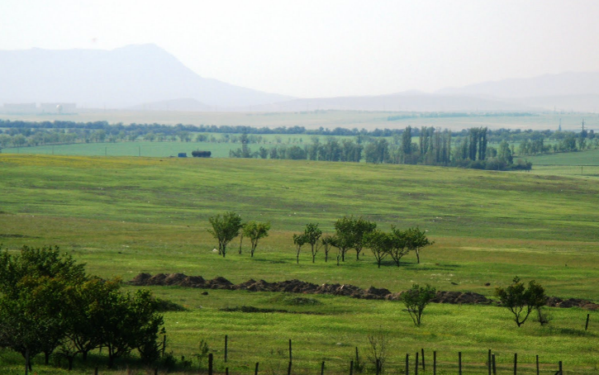
Государственный природный заказник регионального значения Республики Крым «Степной участок у с. Школьное» в соответствии с распоряжением Совета министров Республики Крым от 05 февраля 2015 года № 69-р «Об утверждении Перечня особо охраняемых природных территорий регионального значения Республики Крым» является особо охраняемой природной территорией. Заказник имеет профиль (комплексного (ландшафтного).
Заказник расположен у с. Школьное Родниковского сельского поселения (Симферопольский район) и включает 2 участка (44 и 180 га).
Площадь заказника составляет 224 га.
Заказник создан с целью комплексного сохранения ценных ландшафтов, растительного и животного мира, рационального их использования и возобновления.
Заказник создан для выполнения следующих задач:
- сохранение, восстановление и воспроизводство степных сообществ и условий их произрастания;
- экологическое просвещение;
- осуществление экологического мониторинга;
- проведение научных исследований.

